

Klimathotet mindre än väntat
Uppvärmningen av klimatet har kraftigt bromsats upp efter år 2000. De sensationella resultaten rapporterar en norsk forskargrupp efter att ha använt en ny beräkningsmodell som även vägt in naturliga variationer. Resultaten visar att slaget om klimatet fortfarande går att vinna.
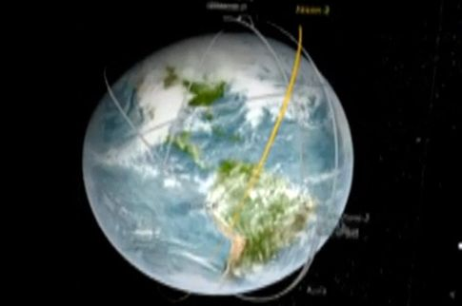
26 januari 2013 kl 12:40 , uppdaterad: 26 januari 2013 kl 14:21
Målet att hindra en global uppvärmning av klimatet med mer än 2 grader har i ljuset av de senaste årens prognoser tett sig närmast ouppnåeligt. Men enligt en ny norsk rapport är det ännu inte för sent att påverka utvecklingen.
– Jordens medeltemperatur steg kraftigt under 1990-talet. Det kan ha gjort att klimatets känslighet överskattats, kommenterar Terje Berntsen som är professor vid Oslo universitets avdelning för geovetenskap. Han är även tongivande i det forskningsråd som leder ett storskaligt program för att utreda hur framtida klimatförändringar kommer att påverka Norge.
– Vi bevittnar högst sannolikt naturliga variationer i klimatsystemet, förändringar som kan pågå under flera decennier, och som kommer på toppen av en lång period av uppvärmning, säger han till norska vetenskapsrådet.
Terje Berntsen betonar att resultaten inte ska användas som en ursäkt för att inte minska människans klimatpåverkan. Däremot visar resultaten att möjligheterna att uppnå klimatmålen är mer inom räckhåll än vad man hittills trott. Men slaget kan fortfarande inte vinnas utan betydande insatser de närmaste åren.
Enligt den internationella klimatpanelen IPCC kommer utsläppen i nuvarande takt att leda till att halterna av atmosfärisk koldioxid dubbleras 2050. Medeltemperaturen kommer då enligt IPCC att stiga med 3 grader och i värsta fall ända upp till 4,5 grader.
De norska forskarna har istället kommit fram till att ökningen troligen stannar vid 1,9 grader och i värsta fall 2,9 grader.
Analysen visar liksom tidigare rapporter att medeltemperaturen steg kraftigt på jorden under 1990-talet men till det har man lagt nya data som visar att ökningen nästan helt avstannat efter år 2000. Även uppvärmningen av världshaven tycks nu ske i långsammare takt, trots att utsläppen av koldioxid och även andra faktorer som antas bidra till en uppvärmning fortfarande ökar.
Det är en grannlaga uppgift att väga in alla faktorer som kan påverka klimatet. Den vanligaste metoden är att beräkna hur mycket temperaturen stiger om halten av koldioxid dubblas jämfört med nivån år 1750, alltså före den industriella revolutionen.
Men en lång rad andra faktorer inverkar också som hur moln, avdunstning, snö och is samspelar med varandra.
– I vårt projekt har vi arbetat med att kartlägga den samlade effekten av alla kända bidragande faktorer, säger Terje Berntsen.
– Vi har använt en metod som tillåter oss att betrakta hela jorden som ett enda gigantiskt laboratorium där mänskligheten har genomfört ett kollektivt experiment genom våra utsläpp av klimatpåverkande gaser och partiklar, avskogning och andra aktiviteter som påverkar klimatet.
Forskarna har använt alla tillgängliga data som belyser människans påverkan av klimatet sedan år 1750 och även matat in uppgifter om naturliga fluktuationer som hänger ihop med vulkanutbrott och solens aktivitet.
När man enbart analyserade data som samlats in fram till år 2000 blev resultaten en temperaturökning med 3,7 grader till år 2050, men när hela perioden fram till och med 2010 vägdes in stannade ökningen vid 1,9 grader. Enligt den norska analysen kommer den temperaturen dessutom att nås lite senare än väntat och sedan öka långsammare än hittills förmodat på grund av den tröghet världshaven bidrar med.

Henrik Ennart
08-13 56 29henrik.ennart@svd.se

